Exercícios Windows Server – Instalação do Backup

Inicialmente, como trabalhamos com Máquina Virtual, é necessário criar um Disco Adicional na Máquina Virtual VirtualBox para ser utilizado como Backup, através da Guia Armazenamento, como exibido abaixo (NewVirtualDisk1.vdi) :

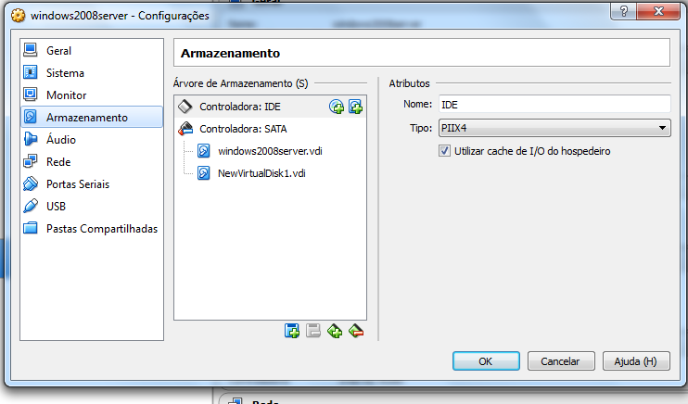

Abra o Gerenciador do Servidor” (Server Manager).
Clique em “Adicionar uma função e recurso”.
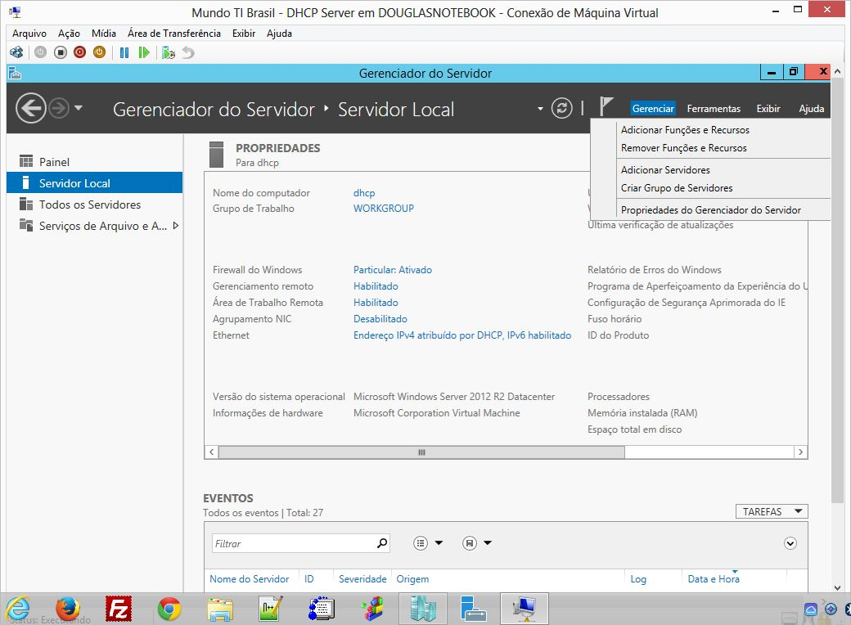
Leia a tela e clique em “Avançar”.
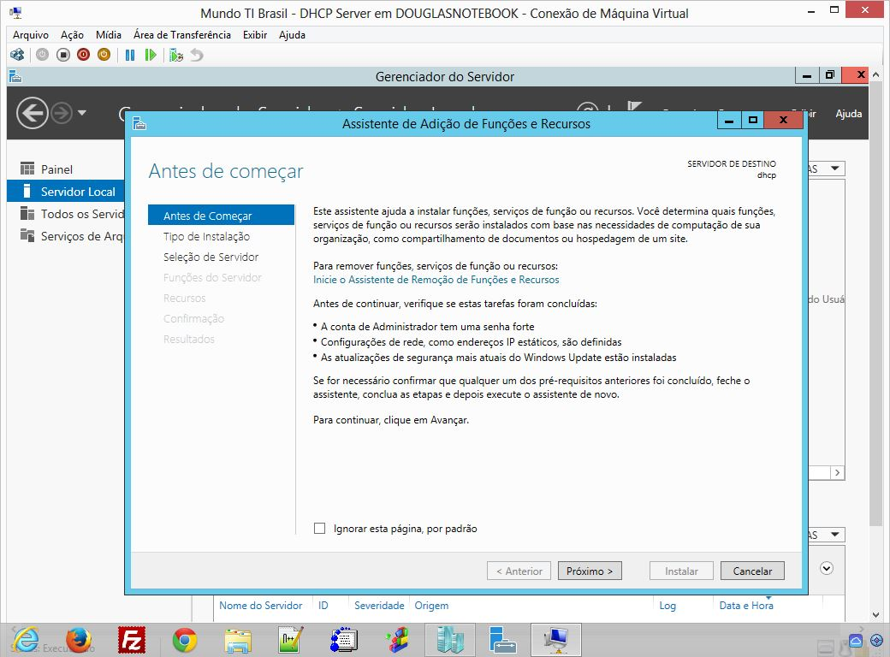

Clique na opção “Instalação baseada em função ou recurso.
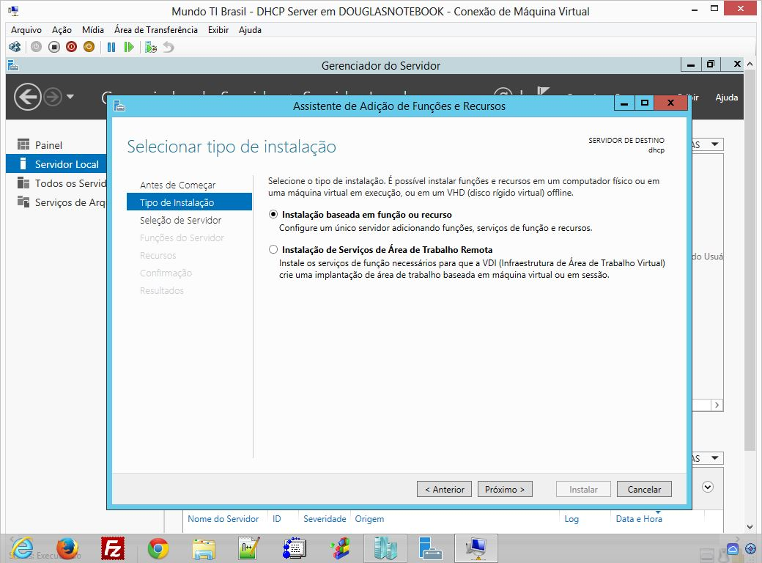
Escolha o Servidor que deseja instalar, e depois escolha a opção “Recursos”. A ferramenta Backup se encontra na Guia “Recursos”.

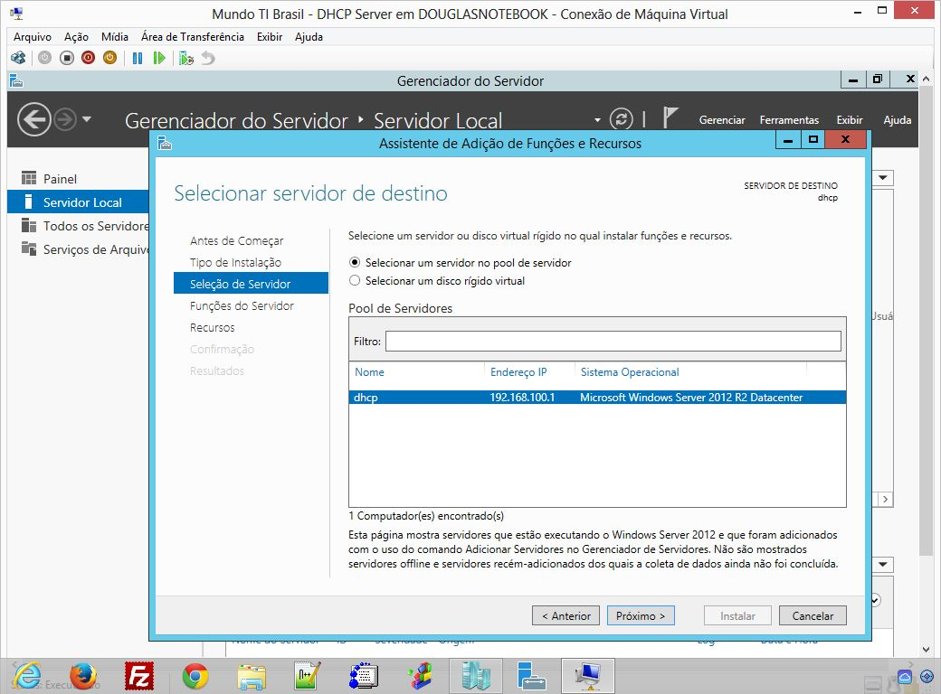

O assistente será iniciado com a famosa tela do bem vindo, então pressione o avançar para iniciarmos a instalação do recurso de Backup.
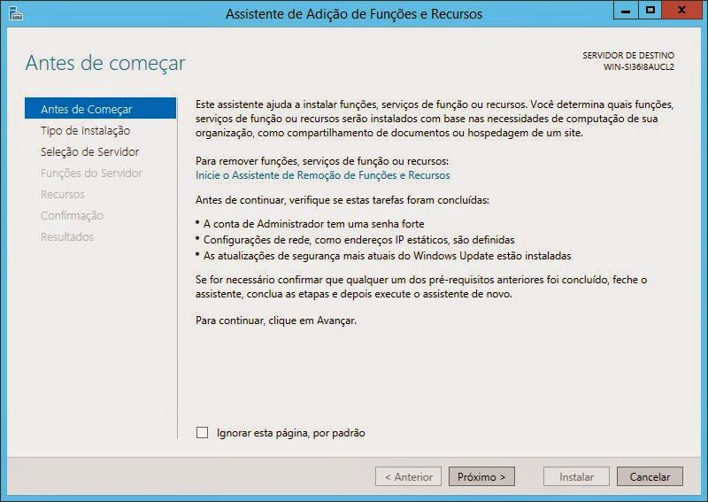
Na próxima tela selecione Backup do Windows Server e pressione o botão próximo.
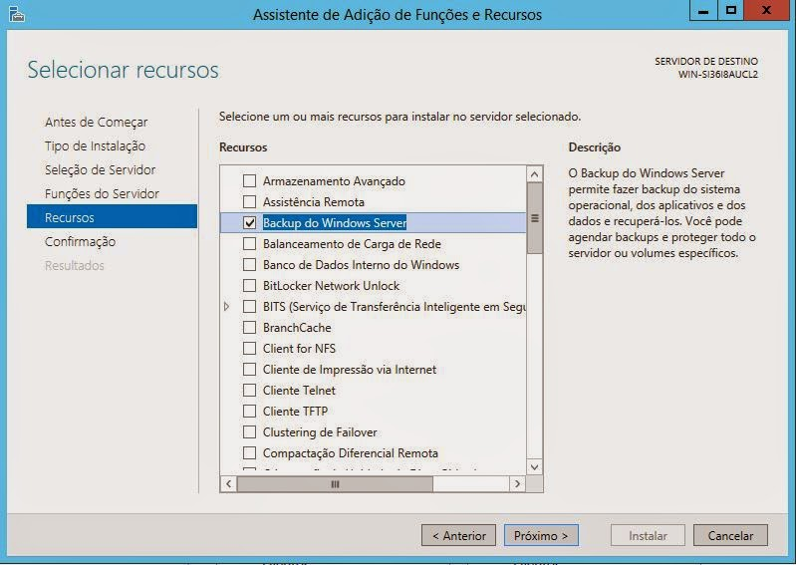
Nesta tela você pode ver tudo o que será instalado em uma forma de resumo detalhado. Apenas pressione o Instalar. É muito importante lembrar que dependendo do que for instalado será necessário reiniciar o servidor, então não saia instalando funções e recursos em um servidor em produção sem antes agendar uma janela de manutenção.
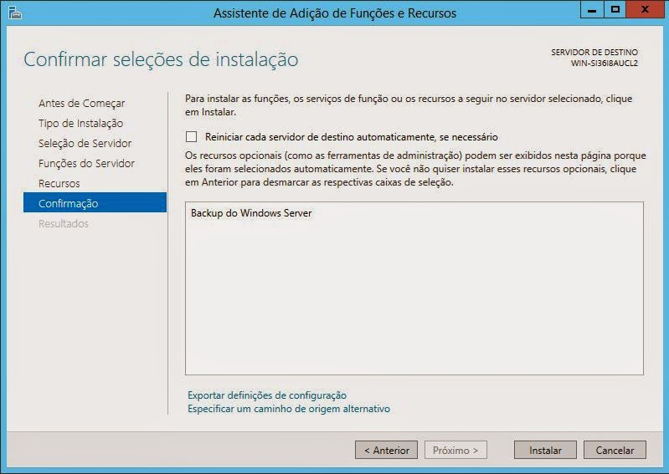
Na próxima tela é demonstrado a instalação e o tempo de resposta.
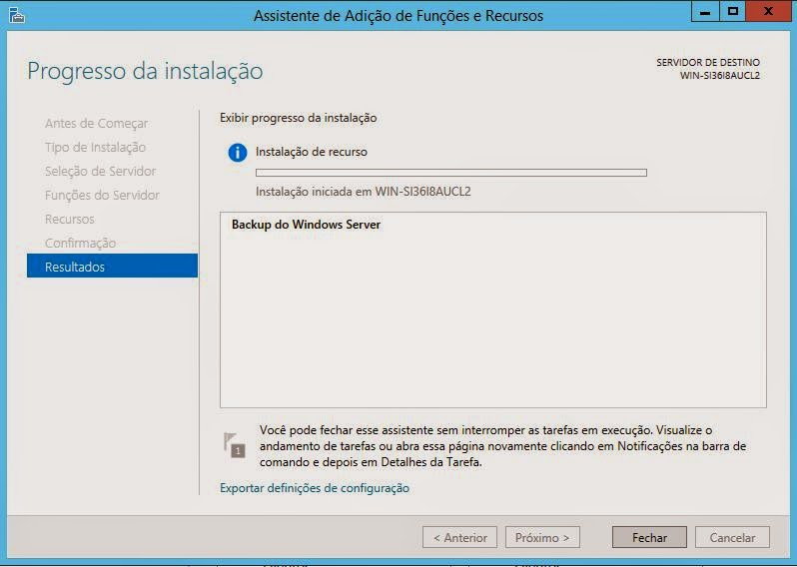

Realizando um Backup com o Windows Server 2012
Para efetuar um backup usando o Windows Server, clique no menu Ferramentas na janela do Gerenciador do Servidor, e escolha a opção Backup do Windows Server:
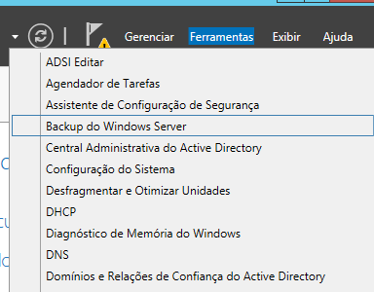
Note que o serviço de Backup deve ter sido previamente instalado para que possa ser utilizado, pois não o é por padrão.
Após abrir o Console de gerenciamento de Backup do Windows Server (Wbadmin), clique no item Backup único no Painel de Ações, do lado direito da tela:
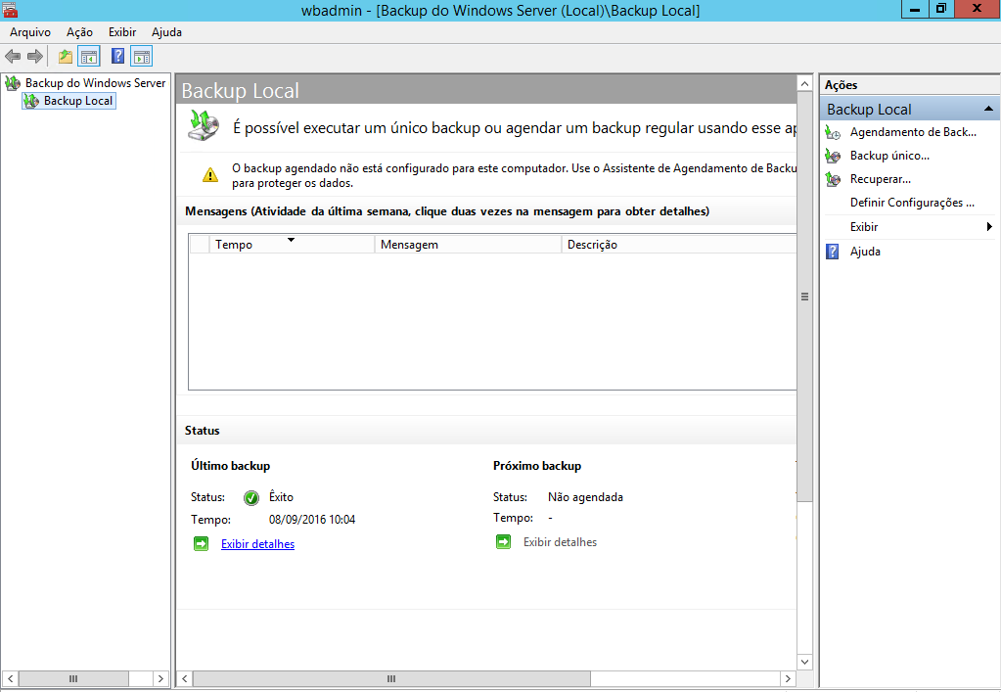
Será aberto o Assistente de Backup Único. Na tela Opções de backup, escolha a opção Opções diferentes para que possamos especificar os itens que farão parte de nosso backup. Clique no botão Avançar para prosseguir:
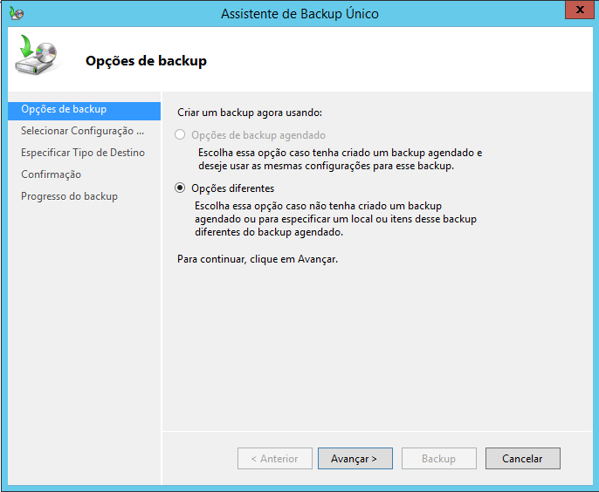
Na tela Selecionar Configuração de Backup escolha o item Personalizar, pois vamos efetuar backup do servidor todo (completo). Clique em Avançar.
